Indbydelse 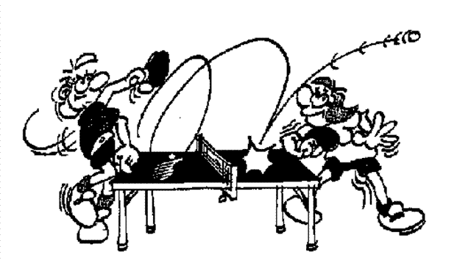
Til
DANSKE POLITIMESTERSKABER I BORDTENNIS
2010
TIRSDAG DEN 23. OG ONSDAG DEN 24. MARTS 2010
I
HOBRO IDRÆTSCENTER, AMERIKAVEJ 22, 9500 HOBRO.

Dansk Politiidrætsforbund og Hobro Politi´s Idrætsforening, har hermed fornøjelsen af at indbyde til DPM 2010.
Praktisk arrangør er Hobro Politi´s Idrætsforening.
Der spilles i Eliterække, Mesterrække og A-række i single, double og 3 mands hold.
ELITERÆKKEN: Har deltagelse af de 16 bedste spillere, der tilmelder sig DPM.
MESTERRÆKKEN: Har deltagelse af de næste 32 spillere, der tilmelder sig DPM.
A-RÆKKEN: Har deltagelse af øvrige tilmeldte spillere. (Da der kan være stor forskel på spillestyrken vil der som noget nyt blive afviklet B-slutspil i single i A-Rækken – så der er plads til alle også ”nybegyndere”).
Såfremt antallet af spillere bliver lavt, forbeholder arrangøren sig efter aftale med DPIF ret til at ændre antallet i rækkerne således: Eliterækken 12 spillere, Mesterrækken 16 spillere, og resten i A-rækken, så der bliver med sikkerhed en A-række
DOUBLE: Danner 2 spillere fra forskellige rækker doublepar, skal anmeldelse ske i den højst rangerede spillers række.
Finalen i Eliterækken i single spilles bedst af 7 sæt, alle øvrige kampe spilles bedst af 5 sæt.
FØLGENDE HOLD ER KVALIFICERET TIL DELTAGELSE I HOLDTURNERINGEN:

ELITERÆKKEN: MESTERRÆKKEN: A-RÆKKEN:
Østjylland 1 København 4 Fri tilmelding
København 1 København 5
København 2 Østjylland 2
København 3 Midt- og Vestsjælland 1
Vestegnen Midt- og Vestsjælland 2
Sydøstjylland
Nordjylland 1
Nordjylland 2

Dansk Politimester er vinderne af Eliterækkerne.

Der spilles om Dansk Politiidrætsforbunds guld, sølv og bronzemedaljer.

Den arrangerende forening sponsorerer tillige præmier.

Ratingliste/Lodtrækning.
Den arrangerende forening indplacerer de tilmeldte spillere efter en ved lodtrækning udfærdiget ratingliste. Lodtrækningen forventes at finde sted den 25. Februar 2010.

STARTPENGE:
Single: kr. 70,00 Double: kr. 80,00 pr. par Hold: kr. 100,00

FROKOST/FORPLEJNING:
I Hobro Idrætscenter forefindes cafeteria med normalt udbud af mad – og drikkevarer.

OVERNATNING:
Overnatning varetages af de enkelte foreninger.
Anbefales kan:
Hobro Vandrerhjem, Amerikavej 24, 9500 Hobro
Tlf. 98521847 – danhostel.hobro@adr.dk

Ved 4 personer i værelserne er prisen for en overnatning 250 kr. incl. Linned og morgenmad.

Hotel Amerika, Amerikavej 48, 9500 Hobro
Tlf. 9854 4200 – post@hotelamerika.dk

Enkeltværelse: 700,00 kr Dobbeltværelse: 845,00 kr.

KAMMERATSSKABSAFTEN:

Afholdes tirsdag den 23. Marts 2010 kl. 18.30 på Hobro Vandrehjem.

Pris: kr. 225,00 for buffet (excl. Drikkevarer) – under middagen skal drikkevarer købes på Vandrehjemmet. (Vin kr. 155, øl kr. 20, vand kr. 15)

Tilmelding er bindende. – Der forbeholdes ret til aflysning ved utilstrækkelig tilmelding.

TILMELDING OG BETALING:

Tilmelding skal ske senest tirsdag den 16. Februar 2010 på vedlagte tilmeldingsblamket, der sendes til: Hobro Politi´s IF, Adelgade 84, 9500 Hobro.

Betaling at startgebyr og kammeratsskabsaften indbetales til: Hobro Politi´s IF på konto nummer: 9351-3365867118 Mrk. Bordtennis+forening.

TJENESTEFRIHED OG REJSEUDGIFT:

Der medsendes liste til ansøgning om tjenestefrihed. Ansøgningsfristen skal være Dansk Politiidrætsforbund, Puggårdsvej 2, 5, Th, 1573 København V, i hænde senest tirsdag, den 16. Februar 2010.
Rejseudgifter for deltagere refunderes internt gennem embede via finanslovskonto 33.10.10, gældende for 2. Klasses togrejse samt færge- eller brobillet.

Med sportslig hilsen

Tom Dahl Jensen
Formand
Hobro Politi´s IF.
Tilmeldingsliste til
De danske Politimesterskaber i bordtennis i Hobro den 23. og 24. marts 2010

Forening: Tilmelder: mail: |  |  | kammeratskabsaften
Navn: | Makkernavn: | Hold: | Ja | Nej

Tilmeldingsfrist den 16. februar 2010
tilmeldingsperson/underskrift………………………

